vyplacená půjčka splatnost v letech úroková sazba
14 694 486,45 Kč
10
0,45%

40 splátek

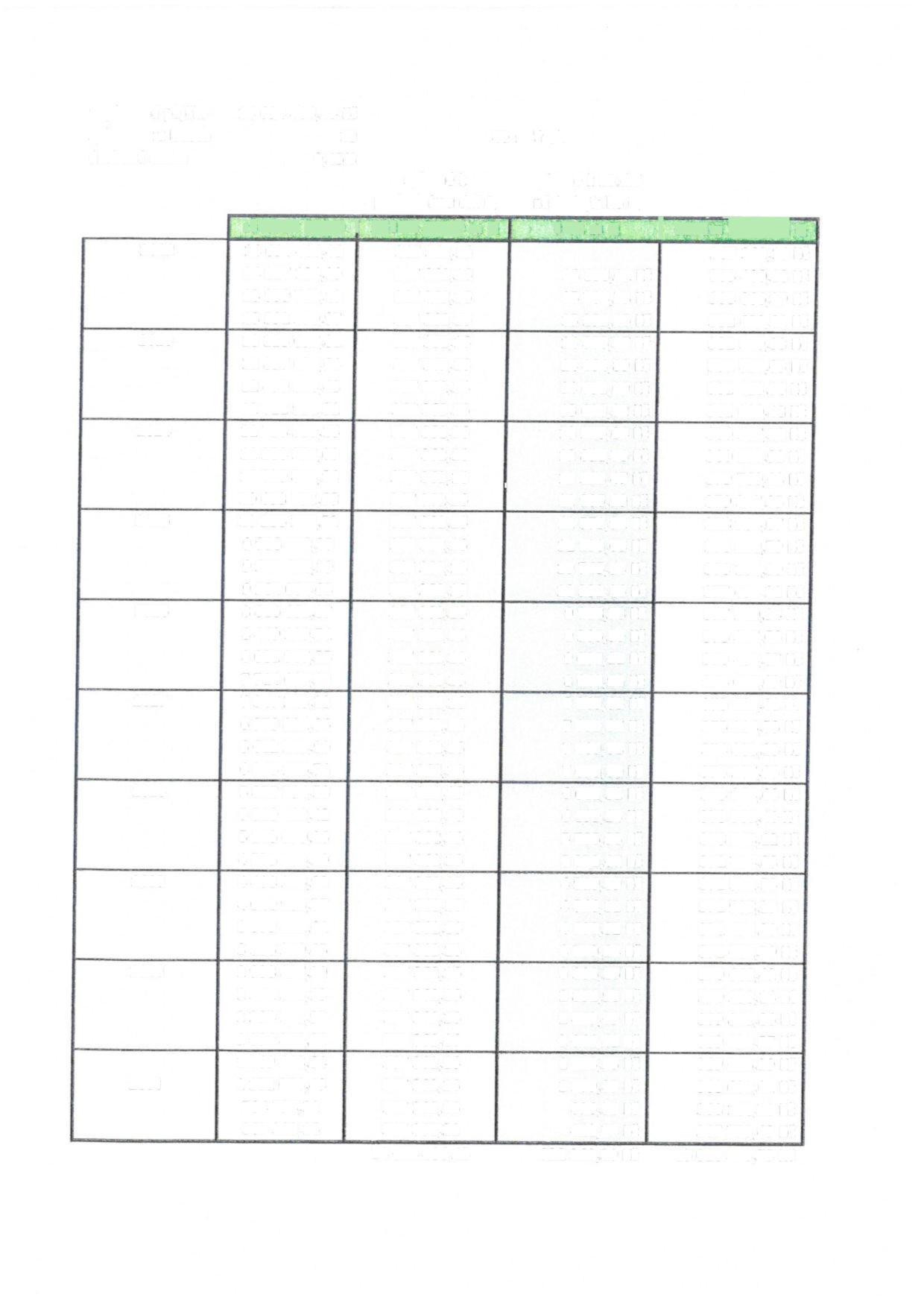

celkem Q
 | zůstatek jistiny | I | splatné k poslednímu dni Q splátka jistiny za Q | splatnIé k 15.dni  následujícího Q  úrok za Q | " ~platba za za
2022 | 14 694 486,45 |  | 367 362,16 |  | 367 362,16 Kč
 | 14 327 124,29 |  | 367 362,16 | 16 118,01 Kč | 383 480,18 Kč
 | 13 959 762,13 |  | 367 362,16 | 15 704,73 Kč | 383 066,89 Kč
 | 13 592 399,97 |  | 367 362,16 | 15 291,45 Kč | 382 653,61 Kč
2023 | 13 225 037,81 |  | 367 362,16 | 14 878,17 Kč | 382 240,33 Kč
 | 12 857 675,64 |  | 367 362,16 | 14 464,89 Kč | 381 827,05 Kč
 | 12 490 313,48 |  | 367 362,16 | 14 051,60 Kč | 381 413,76 Kč
 | 12 122 951,32 |  | 367 362,16 | 13 638,32 Kč | 381 000,48 Kč
2024 | 11 755 589,16 |  | 367 362,16 | 13 225,04 Kč | 380 587,20 Kč
 | 11 388 227,00 |  | 367 362,16 | 12 811,76 Kč | 380 173,92 Kč
 | 11020 864,.ft84 |  | 367 362,16 | 12 398,47 Kč | 379 760,63 Kč
 | 10 653 502,68 |  | 367 362,16 | 11 985,19 Kč | 379 347,35 Kč
2025 | 10 286 140,52 |  | 367 362,16 | 11 571,91 Kč | 378 934,07 Kč
 | 9 918 778,35 |  | 367 362,16 | 11158,63 Kč | 378 520,79 Kč
 | 9 551416,19 |  | 367 362,16 | 10 745,34 Kč | 378 107,50 Kč
 | 9 184 054,03 |  | 367 362,16 | 10 332,06 Kč | 377 694,22 Kč
2026 | 8 816 691,87 |  | 367 362,16 | 9 918,78 Kč | 377 280,94 Kč
 | 8 449 329,71 |  | 367 362,16 | 9 505,50 Kč | 376 867,66 Kč
 | 8 081 967,55 |  | 367 362,16 | 9 092,21 Kč | 376 454,37 Kč
 | 7 714 605,39 |  | 367 362,16 | 8 678,93 Kč | 376 041,09 Kč
2027 | 7 347 243,22 |  | 367 362,16 | 8 265,65 Kč | 375 627,81 Kč
 | 6 979i 881,06 |  | 367 362,16 | 7 852,37 Kč | 375 214,53 Kč
 | 6 612 518,90 |  | 367 362,16 | 7 439,08 Kč | 374 801,25 Kč
 | 6 245 156,74 |  | 367 362,16 | 7 025,80 Kč | 374 387,96 Kč
2028 | 5 877 794,58 |  | 367 362,16 | 6 612,52 Kč | 373 974,68 Kč
 | 5 510 432,42 |  | 367 362,16 | 6 199,24 Kč | 373 561,40 Kč
 | 5 143 070,26 |  | 367 362,16 | 5 785,95 Kč | 373 148,12 Kč
 | 4 775 708,10 |  | 367 362,16 | 5 372,67 Kč | 372 734,83 Kč
2029 | 4 408 345,93 |  | 367 362,16 | 4 959,39 Kč | 372 321,55 Kč
 | 4 040 983,77 |  | 367 362,16 | 4 546,11 Kč | 371 908,27 Kč
 | 3 673 621,61 |  | 367 362,16 | 4 132,82 Kč | 371 494,99 Kč
 | 3 306 259,45 |  | 367 362,16 | 3 719,54 Kč | 371 081,70 Kč
2030 | 2 938 897,29 |  | 367 362,16 | 3 306,26 Kč | 370 668,42 Kč
 | 2 571 535,13 |  | 367 362,16 | 2 892,98 Kč | 370 255,14 Kč
2 204 172,97 367 362,16 |  |  |  | 2 479,69 Kč | 369 841,86 Kč
1836 810,81 367 362,16 |  |  |  | 2 06- 6-,S41 Kč | 369 428,57 Kč
1469 448,64 367 362,16 |  |  |  | 1653,13 Kč | 369 015,29 Kč
2031 1102 086,48 367 362,16 |  |  |  | 1239,85 Kč | 368 602,01 Kč
734 724,32 367 362,16 |  |  |  | 826,56 Kč | 368 188,73 Kč
367 362,16 367 362,21 |  |  |  | 41- 3- ,.t28 Kč | 367 775,49 Kč

1 •
1

i

14 694 486,45 322 360,30 Kč 15 016 846,75 Kč

